**Отчёт по лабораторной работе № 2**

**Экспериментальное исследование 2.2.1**: «Исследование цепи при питании ее от двух источников»

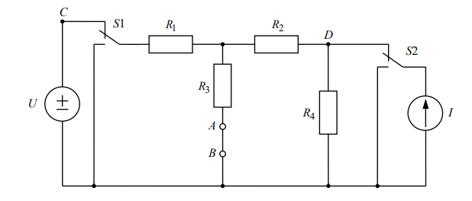

|  |  |  |  |  |  |  |  |  |  |
| --- | --- | --- | --- | --- | --- | --- | --- | --- | --- |
| U, B | U1, B | U2, B | U3, B | U4, B | I, mA | I1, mA | I2, mA | I3, mA | I4, mA |
| 2.15 | 0.39 | 0.5 | 1.76 | 2.26 | 1.10 | 0.26 | 0.34 | 0.6 | 0.78 |

**Экспериментальное исследование 2.2.2**: «Определение токов цепи методом наложения»

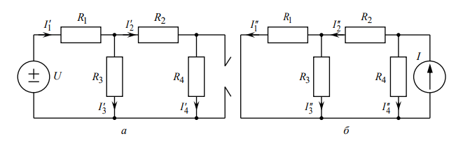

|  |  |  |  |  |
| --- | --- | --- | --- | --- |
| Включены источники | I1, Ma | I2, mA | I3, mA | I4, mA |
| U | 0.65 | -0.26 | 0.39 | 0.26 |
| I | -0.4 | 0.6 | 0.2 | 0.51 |
| U, I | 0.25 | 0.34 | 0.59 | 0.77 |

Сравнение с результатами измерений в предыдущем пункте:

I1: 0.26 vs 0.25

I2: 0.34 vs 0.34

I3: 0.6 vs 0.59

I4: 0.78 vs 0.77

То есть практически полное соответствие.

**Экспериментальное исследование 2.2.3**: «Определение тока в ветви с сопротивлением R3 методом эквивалентного источника напряжения»

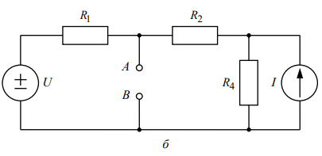

UAB = 2.42 B

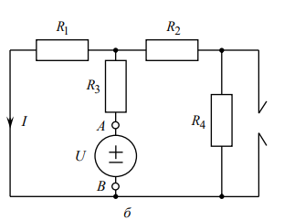

I3 = -0.52 mA

Сравнение со значением из 2.2.1:

I3 = 0.6 mA vs I3 = -0.52 mA (значения отличаются по знаку из-за способа подключения амперметра; по модулю значения примерно равны)

Для данного измерения также была проведена проверка через МЭИН:

Полученный результат (I3 = -0.64 mA) приблизительно совпадает с измеренным в 2.2.3 и приблизительно совпадает по модулю с результатом из 2.2.1.

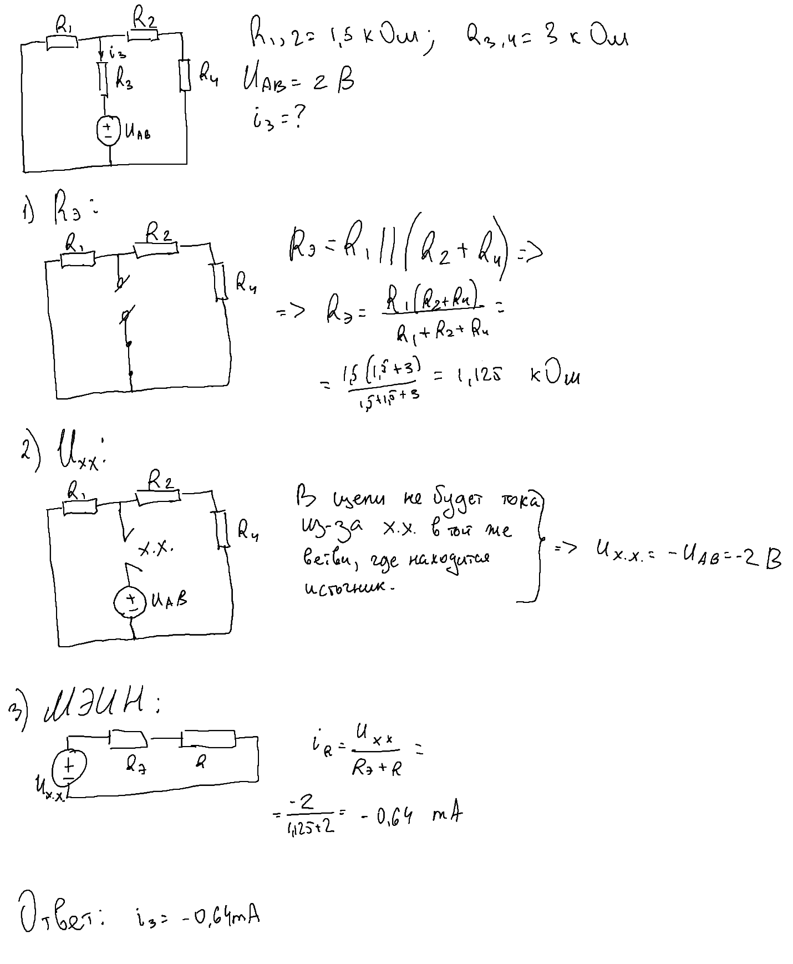

**Экспериментальное исследование 2.2.4**: «Экспериментальная проверка принципа взаимности»

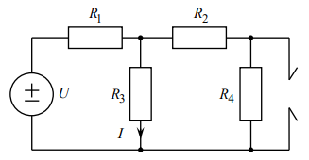

I3 = 0.39 mA

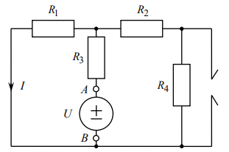

I1 = 0.39 mA

**Контрольные вопросы:**

1. Каковы результаты контроля данных в 2.2.1?

2. Изменятся ли токи ветвей, если одновременно изменить полярность напряжения ИН и направление тока ИТ на противоположные?

3. Чему равно напряжение между узлами «C» и «D» цепи?

4. Как изменить напряжение ИН, чтобы ток 1 I стал равен нулю?

5. Почему рис. 2.4, б при U U= 0 реализует схему метода эквивалентного источника напряжения (рис. 2.3, а)?

6. Чему будет равен ток 1 I , если ИН поместить в ветвь 4, а ИТ отключить?

7. Как проконтролировать результаты экспериментов в 2.2.2, 2.2.3 и 2.2.4?

**Ответы на контрольные вопросы:**

1. Результаты контроля данных таковы, что полученные результаты примерно совпадают.
2. Нет. При одновременном изменении полярности напряжения ИН и направления тока ИТ, уравнения Кирхгофа сохраняют свою форму, так как все знаковые изменения взаимно компенсируются. Другими словами, изменение полярности​ приведёт к тому, что алгебраические суммы в уравнениях остаются неизменными. Таким образом, согласно единственности решения системы линейных уравнений для данного линейного электрического цепи, токи ветвей не изменятся.
3. -0.35 В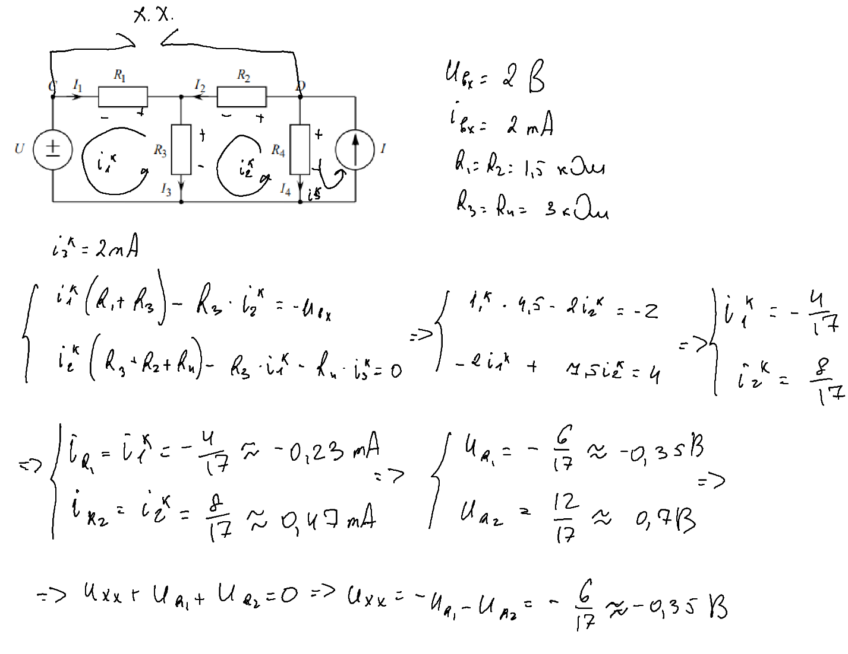
4. 1.06 В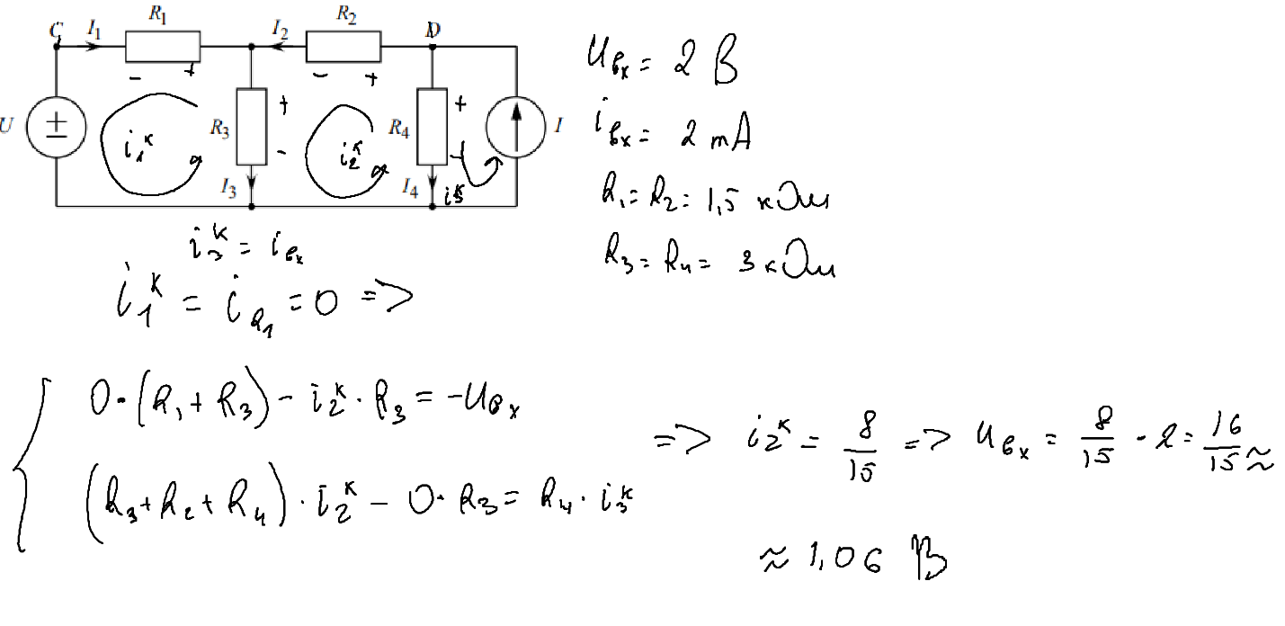
5. Потому, что в цепи остался единственный источник с последовательным к нему сопротивлением R3, в то время как прочие резисторы образуют Rэ.
6. -0.13 mA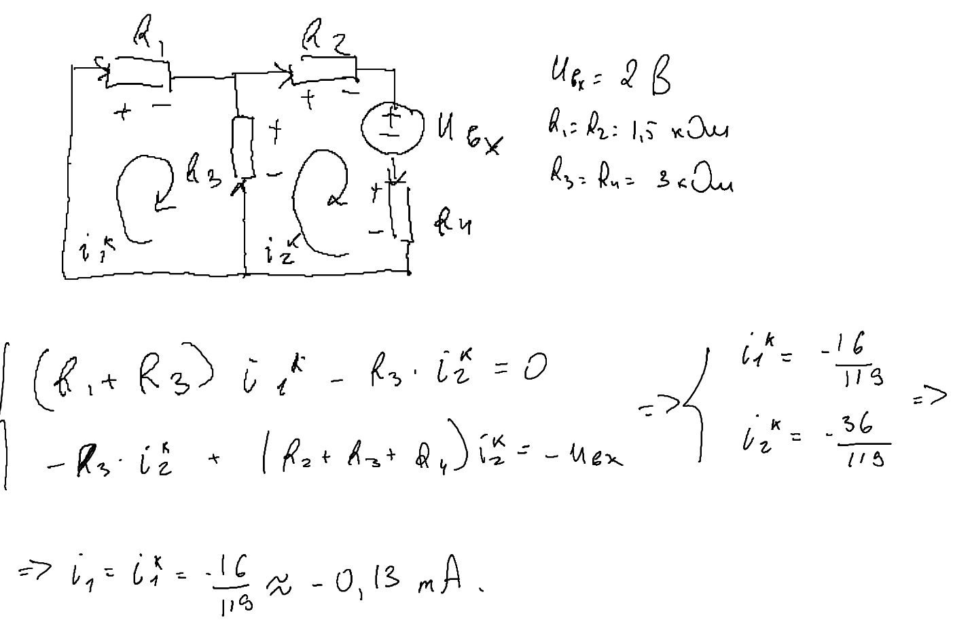
7. Для контроля данных можно провести теоретические расчёты, используя МКТ, МУН, законы Кирхгофа и другие методы расчёта резистивных цепей.